***Шумакова Олена Анатоліївна***

***Майстер виробничого навчання групи П-12***

***Я пишаюся…***

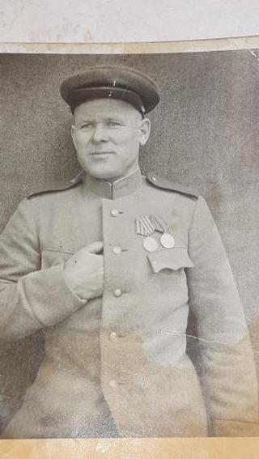

Мій дідусь, Шумаков Олексій Миколайович. Він пройшов через усе пекло війни з першого до останнього дня і повернувся додому переможцем. Я пишаюся ним!!!

Пам’ять про Другу світову війну залишається з нами як високий зразок мужності, сили духу, самопожертви, тяжкої праці, а водночас вічної скорботи за тими, хто віддав життя за мир.

**ПАМ'ЯТЬ**

І живуть у пам’яті народу

Його вірні дочки і сини,

Ті, що не вернулися з походів

Грізної, великої війни.

Їх життя, їх помисли високі,

Котрим не судилось розцвісти,

Закликають мир ясний і спокій,

Як зіницю ока, берегти.

В. Симоненко